Version française
- Les céréales
Importance et origine
Les céréales constituent 45 % des apports énergétiques dans l’alimentation humaine. Leur utilisation organisée est à l’origine des civilisations. Il existe trois groupes de céréales majeures qui correspondent à 75 % de la consommation céréalière mondiale. Au cours de la très longue période qui précède l’histoire, les hommes regroupés en petites tribus nomades cherchent avant tout à survivre. La recherche de nourriture est la préoccupation essentielle. Celle-ci provient de cueillettes et de chasses. La protection contre les éléments physiques et biologiques hostilesest également une préoccupation majeure.
- Un premier grand groupe de céréales est formé par le blé, l’orge, le seigle et l’avoine. Il émerge dans le Triangle fertile, berceau des civilisations occidentales qui ont donc leur point de départ au Moyen Orient et au Proche Orient.
- Un deuxième grand groupe est formé par le maïs. Il est originaire d’Amérique centrale. Il est à la base des civilisations amérindiennes. Le maïs a été importé en Europe par les explorateurs du Nouveau-Monde à la fin du XVe siècle.
- Un troisième grand groupe est ordonné autour du riz. C’est une plante originaire des régions chaudes et humides de l’Asie du Sud-Est. Sa domestication s’est faite de façon synchrone avec la domestication du blé plus à l’ouest. Le riz est à la base des civilisations orientales
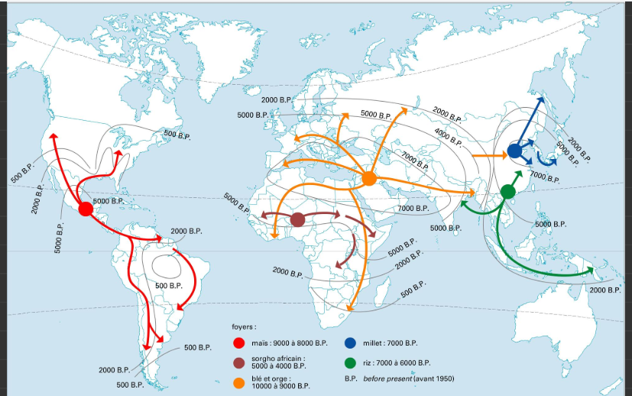
Cette carte montre les aires d'origine et les flux historiques de diffusion des principales céréales (d'après M. Mazoyer et L. Roudart, Histoire des agricultures du monde, Seuil, 1997)

Classification et Morphologie Générale
- Appareil végétatif : La plante mesure généralement entre 60 cm et 1,20 m de haut.
- Tiges (Chaumes) : Elles sont cylindriques, noueuses et généralement creuses (formant de la paille), sauf au niveau des nœuds. Un plant peut développer plusieurs tiges (tallage).
- Feuilles : Longues, étroites et alternes, elles engainent la tige à leur base au-dessus de chaque nœud.
- Racines : Le système racinaire est fasciculé, composé de racines séminales (issues de la graine) et de racines adventives (issues des nœuds basaux).
Caractéristiques Florales et Reproductives
- Inflorescence : Les fleurs sont regroupées en un épi composé d'épillets disposés de part et d'autre d'un axe central (rachis).
- Fleurs : Chaque épi compte des groupes de 3 à 5 fleurs. Elles sont dépourvues de pétales et de sépales, protégées par des glumelles.
  - Organes mâles : 3 étamines généralement dorées ou vertes.
  - Organes femelles : Un ovaire surmonté de deux styles à stigmates plumeux.
- Fruit (Grain) : C'est un caryopse, un fruit sec où la graine est soudée à l'enveloppe du fruit. Il est riche en glucides, protéines, fibres et minéraux.
Les Principales Espèces Cultivées
Deux espèces dominent l'agriculture mondiale actuelle :
- Blé tendre (Triticum aestivum) : Utilisé principalement pour la fabrication du pain et des pâtisseries.
- Blé dur (Triticum durum) : Reconnaissable à ses grains vitreux, il sert à la production de semoule et de pâtes.

Origine génétique et classification botanique du blé
Le blé dur (Triticum durum) appelé ainsi pour la dureté de son grain, est une monocotylédone qui appartient au genre Triticum de la famille des Gramineae (Tableau1.1). C’est une céréale dont le grain est un fruit sec et indéhiscent, appelé caryopse, constitué d’une graine et de téguments.
Il a fallu des milliers d’années de culture et de sélection, renforcées par des travaux de cytogénétique, pour aboutir à la détermination du nombre de chromosomes de différentes espèces de blé. En fonction du degré de diploïdie, on différencie :
- Les diploïdes ou engrains (Triticum monoccocum) à 14 chromosomes.
- Les tétraploïdes à 28 chromosomes parmi lesquels on trouve le Triticum durum ou blé dur.
- Les hexaploïdes à 42 chromosomes dont fait partie le Triticum eastivum ou blé tendre. Ce dernier aurait été obtenu par hybridation de trois graminées à 14 chromosomes.
La méthode d’analyse génomique a clairement démontré que l’alloploïdie a eu un rôle essentiel dans l’apparition du blé dur (Triticum durum) et du blé tendre (Triticum aestivum) [16]. Les formules génomiques attribuées à ces deux espèces les plus cultivées dans le monde ont été :
AABB (2n = 4x = 28) pour le blé dur et AABBDD (2n =6x =42) pour le blé tendre.

Tableau 1.1: Famille des Gramineae [9]
Famille | Sous-famille | Tribu | Sous-tribu | Genre | Nom commun
Gramineae | Festucoideae | Triticeae | Triticineae | triticum | blé tendre
 |  | Aveneae |  |  | blé dur
 |  |  |  | secale | seigle
 |  |  |  | hordeum | orge
 |  |  |  | avena | avoine
 |  | Oryzeae |  | oryza | riz
 | Panicoideae | Tripsaceae |  | zea | maïs
 |  | Andropogoneae |  | sorghum | sorgho

Caractéristiques de blés
Il peut être pris comme référent pour définir les caractères botaniques des céréales
Historiquement c’est une des premières céréales cultivées dans le monde. Au point de vue
quantitatif, c’est la troisième céréale la plus cultivée avec environ 600 millions de tonnes par an. C’est une graminée dont "la tige" rectiligne creuse est cloisonnée par des nœuds pleins et renflés : ce genre de tige a reçu le nom de chaume. Vers la base, chaque nœud au contact du sol porte un faisceau de racines adventives et souvent une tige verticale non ramifiée. C’est ainsi qu’un seul grain peut donner naissance à plusieurs tiges. Le phénomène favorisé par les roulages de printemps a reçu le nom de tallage. Les feuilles qui prennent naissance au niveau des nœuds sont disposées en deux rangées opposées autour de la tige. Elles sont sans pétiole, engainantes à la base avec une languette membraneuse appelée ligule, puis rubanées avec des nervures parallèles. C’est une plante annuelle, semée à l’automne (blé d’hiver) ou au printemps (blé de printemps), qui fructifie en été. L’épi est composé de petits épis ou épillets. Chaque épillet est enveloppé de deux bractées protectrices appelées glumes. Il est composé de trois, quatre, cinq fleurs avec une fleur terminale stérile. Chaque fleur est elle-même entourée de deux petites bractées protectrices ou glumelles. Dans les blés non barbus, chaque glumelle inférieure se termine par une courte pointe. Dans les blés
Les blés appartiennent au genre Triticum, de la famille des Poacées (ou Graminées). Ce sont des plantes herbacées annuelles dont les caractéristiques botaniques principales se divisent en plusieurs structures :

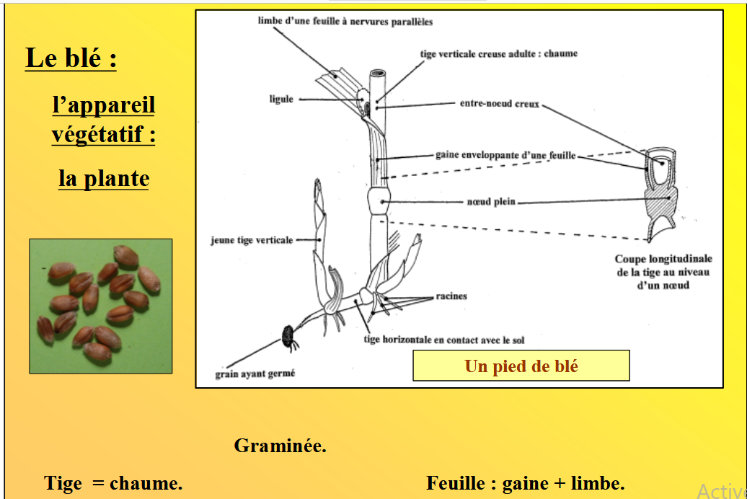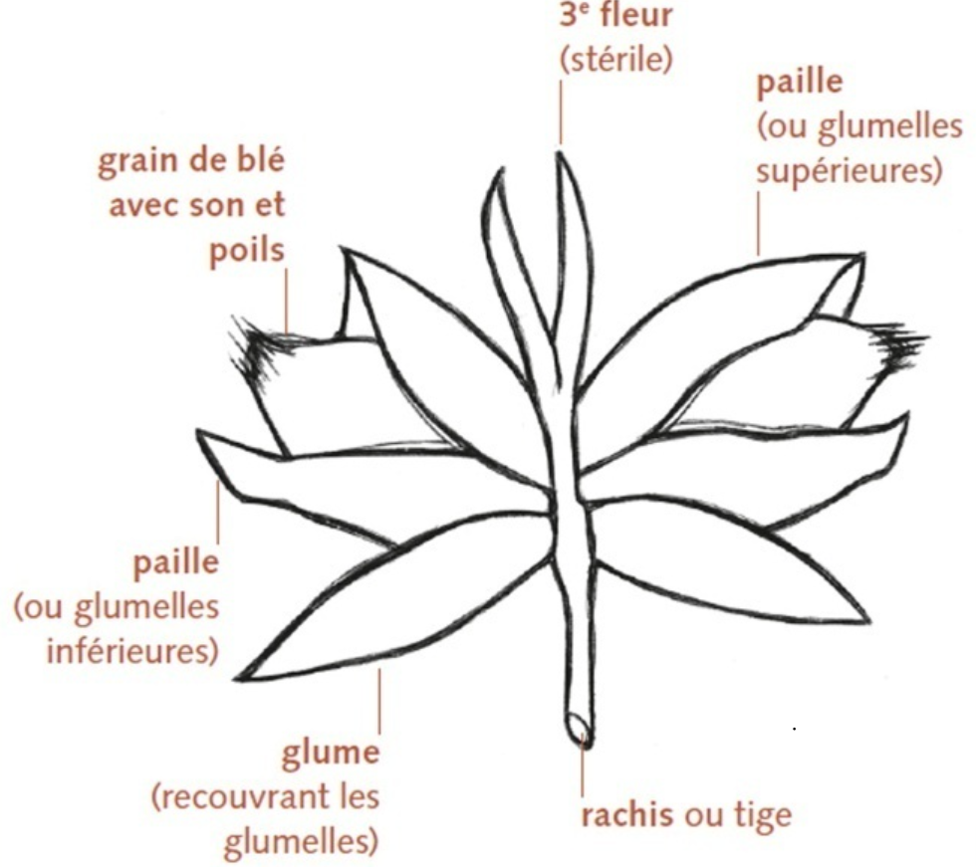

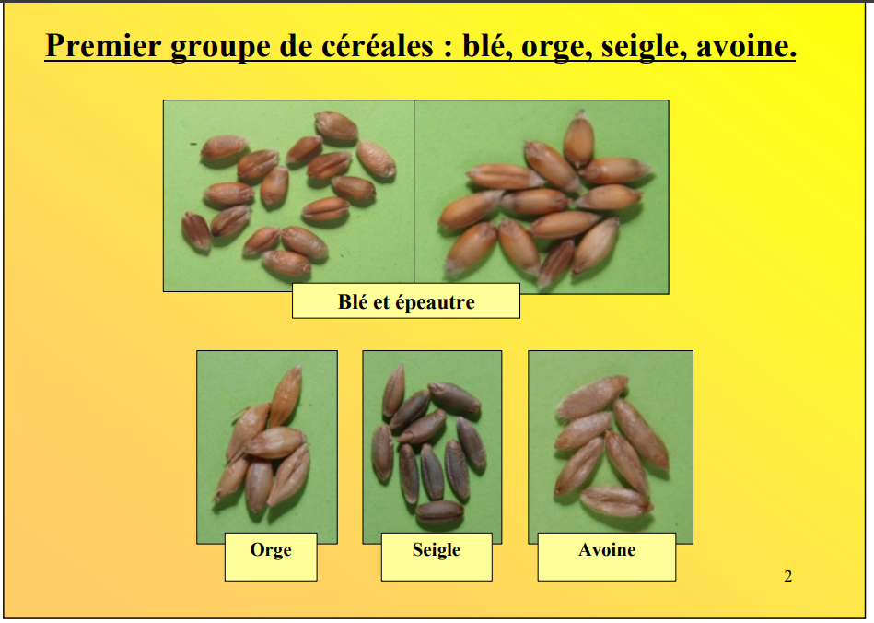
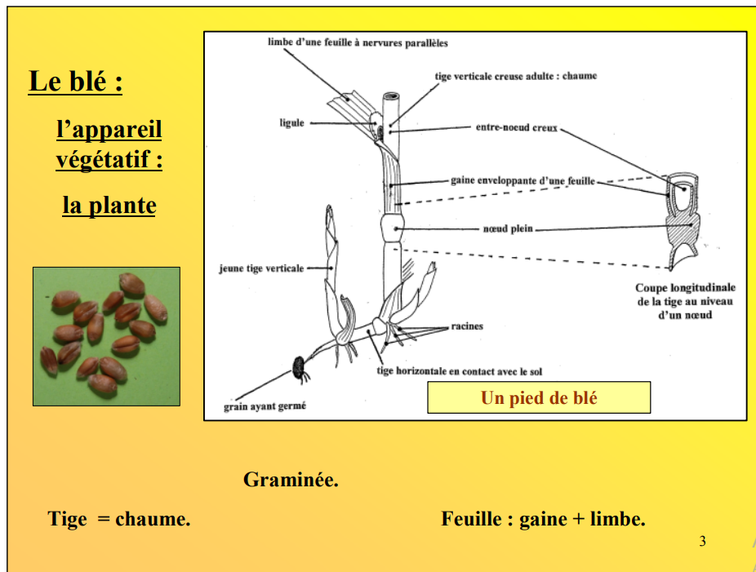
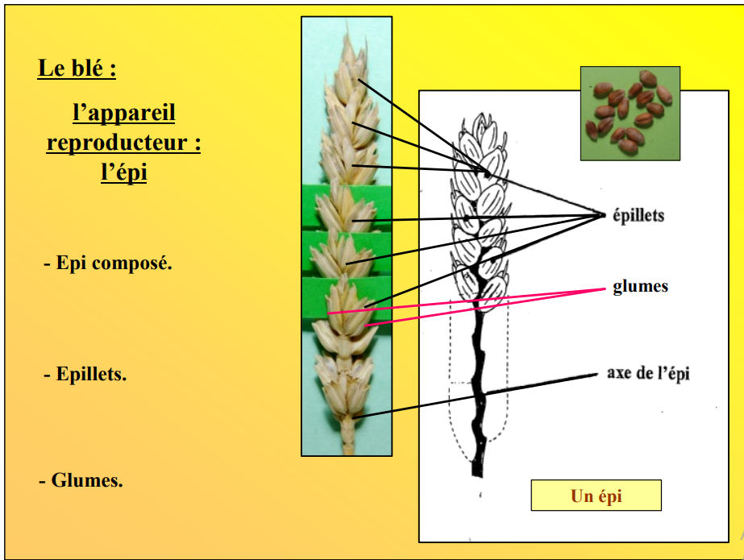
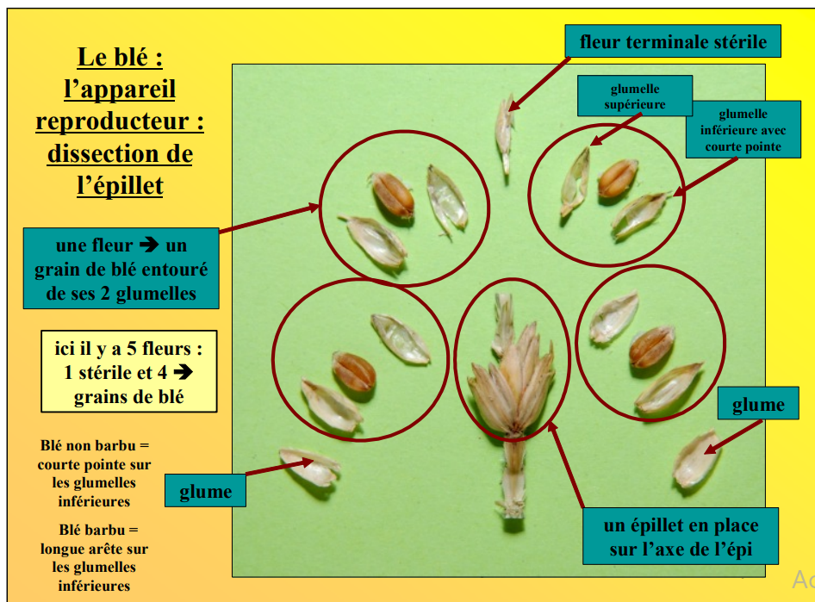
- Cultures fourragères
Introduction
Les fourrages constituent la base de l’alimentation des animaux d’élevage, notamment dans les systèmes pastoraux et agro-pastoraux. Leur disponibilité, leur qualité et leur gestion conditionnent directement la productivité animale et la durabilité des systèmes agricoles.

1.1. Définition
Un fourrage est toute matière végétale destinée à l’alimentation des animaux, consommée :
- soit en vert (pâturage),
- soit conservée (foin, ensilage).
Les fourrages incluent :
- les graminées (poacées),
- les légumineuses (fabacées),
- certaines cultures spécifiques et végétations naturelles.

1.2. Les différentes zones de production fourragère
La production fourragère dépend fortement des conditions climatiques :
- Zone humide :
  - forte pluviométrie
  - production importante de prairies naturelles et cultivées
- Zone sub-humide :
  - diversité de cultures fourragères
  - bonne productivité
- Zone semi-aride :
  - production irrégulière
  - importance des cultures résistantes (orge, vesce)
- Zone aride et saharienne :
  - production limitée
  - recours aux parcours naturels et aux fourrages irrigués

1.3. Situation en Algérie
En Algérie :
- forte dépendance aux conditions climatiques
- déficit chronique en fourrages
- prédominance des systèmes extensifs
Contraintes principales :
- sécheresse
- variabilité climatique
- faible productivité
Conséquence :
- recours aux importations
- pression sur les parcours naturels

2. Exploitation et conservation des fourrages
Exploitation
L’exploitation des fourrages se fait par :
- pâturage direct
- fauche
Objectifs :
- maximiser la production
- éviter la surexploitation
Une bonne gestion permet :
- la régénération des plantes
- une production durable
Conservation
Deux principales méthodes :

1. Foin
- séchage naturel
- conservation longue
- perte possible de valeur nutritive

2. Ensilage
- fermentation anaérobie
- meilleure conservation des nutriments
- Importance :
- assurer l’alimentation en période de déficit
Protéagineuses (exemples)
Les protéagineuses sont riches en protéines :
Exemples :
- vesce (Vicia sativa)
- pois fourrager
- féverole
Rôle :
- amélioration de la ration animale
- enrichissement du sol en azote
Arbres et arbustes fourragers
Arbres et arbustes
Ce sont des espèces ligneuses utilisées comme fourrage :
Exemples :
- acacia
- atriplex
- caroubier

3.7. Intérêt
- source de fourrage en période sèche
- résistance à la sécheresse
- fixation des sols
- Rôle clé dans les zones arides

3.8. Prairies permanentes

Importance
- alimentation de base du bétail
- production durable

Situation
- limitées en Algérie
- dégradation due au surpâturage
Utilisation
- pâturage
- fauche

3.9. Parcours et zones écologiques

Parcours forestiers
- végétation naturelle
- utilisés pour le pâturage

Zones steppiques
- dominées par l’alfa et armoise
- forte pression pastorale

Zones présahariennes et sahariennes
- végétation rare
- dépendance aux ressources irriguées
Les associations
Association de plusieurs espèces sur une même parcelle
- Objectifs :
- améliorer rendement
- équilibrer la ration
Définition et exemples
Association = culture mixte, exemples :
- orge + vesce
- avoine + pois

Poacées fourragères
Riches en énergie, Exemples :
- avoine
- orge
- maïs fourrager
- sorgho

Fabacées fourragères
Riches en protéines, exemples :
- luzerne
- trèfle
- vesce
- pois fourrager
Avantages :
- amélioration du sol
- augmentation de la valeur nutritive

Conclusion
Les fourrages jouent un rôle central dans les systèmes agricoles, particulièrement en zones semi-arides comme l’Algérie. Leur gestion optimale, combinant cultures adaptées, conservation et valorisation des ressources naturelles, est essentielle pour assurer la durabilité de l’élevage et la sécurité alimentaire.
- Les cultures industrielles
Généralités
Définition approfondie
Les cultures industrielles sont des espèces végétales cultivées dans le but de fournir des matières premières aux industries de transformation (agroalimentaire, textile, énergétique, pharmaceutique).
Elles sont généralement :
- mécanisées
- intégrées dans une filière agro-industrielle
- orientées vers le marché
- Elles constituent un lien direct entre agriculture et industrie.

Importance agro-économique
- Importance économique
- Augmentation du revenu agricole
- Création d’emplois (agriculture + industrie)
- Réduction des importations (huile, sucre)
- Importance industrielle
- Fourniture de matières premières :
  - sucre → industrie sucrière
  - huiles → industrie agroalimentaire et énergétique
- Valorisation des sous-produits :
  - pulpe de betterave → alimentation animale
  - tourteaux → alimentation du bétail

Importance agronomique
- Amélioration des rotations culturales
- Diversification des systèmes agricoles
- Contribution à la durabilité (ex : oléagineux)
- Exemple en Algérie : développement stratégique de la betterave, du tournesol et du colza pour atteindre l’autosuffisance

Historique
- Avant le XIXe siècle : agriculture essentiellement vivrière
- Révolution industrielle :
  - développement de la betterave sucrière
  - essor du coton et du tabac
- XXe siècle :
  - mécanisation
  - sélection variétale
  - utilisation d’intrants
- Aujourd’hui : agriculture industrielle intégrée et mondialisée.
Classification technique
- Selon l’utilisation
- Oléagineux : tournesol, colza
- Saccharifères : betterave
- Stimulantes : tabac
- Aromatiques et médicinales
- Selon le système de production
- Conventionnel (intensif)
- Durable (rotation, économie d’eau)
- Biologique
- Selon la finalité
- Alimentaire
- Non alimentaire (biocarburants, fibres)
Cultures industrielles

2.1. Betterave sucrière
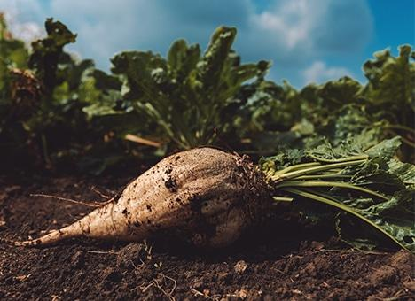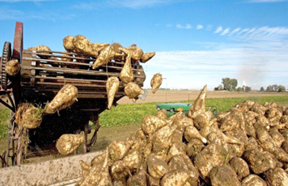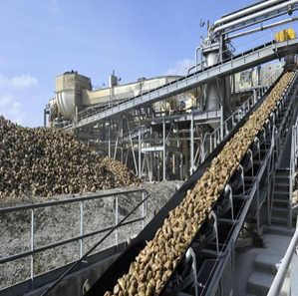

Importance
- Source principale de sucre en climat tempéré
- Culture stratégique pour l’industrie sucrière

Biologie
- Plante bisannuelle
  - 1ère année : accumulation de sucre
  - 2ème année : floraison
- Racine pivotante riche en saccharose
- Pollinisation majoritairement autogame
Exigences écologiques
- Climat : tempéré (15–25°C)
- Sol :
  - profond
  - riche en matière organique
  - bien drainé
- Besoins :
  - eau élevée
  - fertilisation azotée importante
Itinéraire technique de production

Étapes détaillées :
- Préparation du sol
  - labour profond (30–40 cm)
  - nivellement
- Semis
  - profondeur : 2–3 cm
  - densité contrôlée
- Fertilisation
  - N, P, K équilibrés
- Entretien
  - irrigation
  - désherbage chimique ou mécanique
  - protection phytosanitaire
- Récolte
  - septembre à novembre
- Transformation
  - extraction du sucre

Oléagineux

Définition
Plantes cultivées pour leurs graines riches en lipides (30–50%).

Importance
- Production d’huile
- Production de biodiesel
- Sous-produits : tourteaux riches en protéines
Tournesol
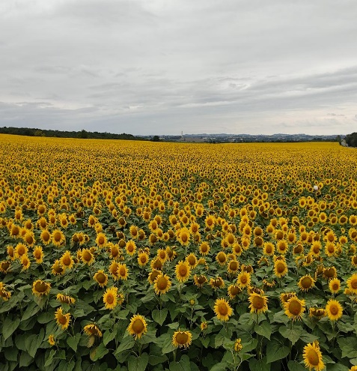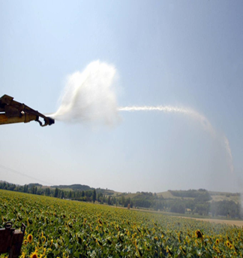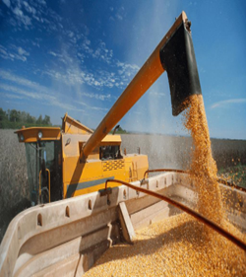

Biologie
- Plante annuelle (Helianthus annuus)
- Graines riches en huile (40–50%)

Exigences
- Température : 20–25°C
- Tolérance élevée à la sécheresse

Importance agronomique
- Faible besoin en intrants
- Bonne adaptation aux conditions climatiques
Colza oléagineux
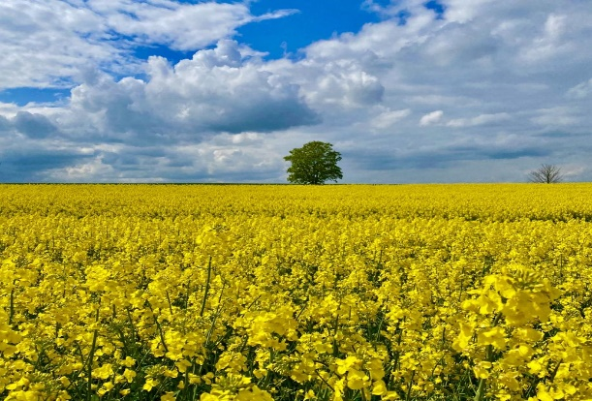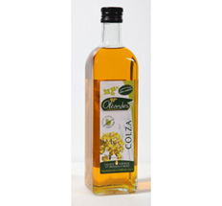

Caractéristiques
- Plante annuelle (Brassica napus)
- Racine pivotante améliorant la structure du sol
Importance
- Production d’huile et biodiesel
- Améliore la rotation culturale

Espèces aromatiques
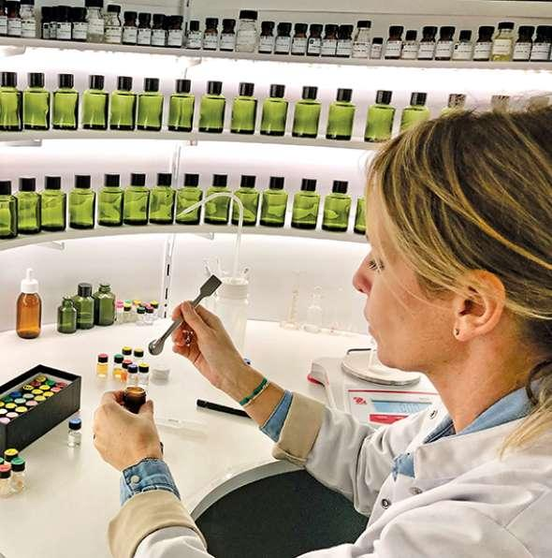

Définition
Plantes riches en composés aromatiques (huiles essentielles).

Utilisations
- Pharmaceutique
- Cosmétique
- Agroalimentaire

Tabac
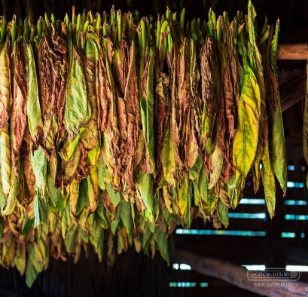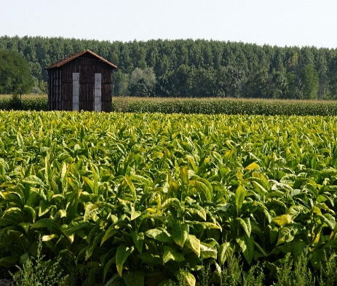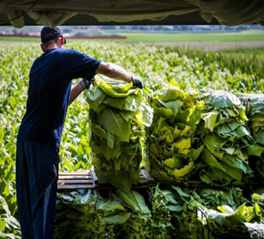

Biologie
- Plante annuelle (Nicotiana tabacum)
- Feuilles riches en nicotine

Exigences
- Climat chaud
- Sol léger

Utilisation
- Industrie du tabac
Légumineuses alimentaires (Légumes secs

Intérêt alimentaire et agro-économique

Nutrition
- Riches en protéines (20–30%)
- Source de fibres et minéraux

Agronomie
- Fixation de l’azote atmosphérique
- Réduction des engrais chimiques
- Elles améliorent la fertilité des sols et la durabilité agricole.

La lentille
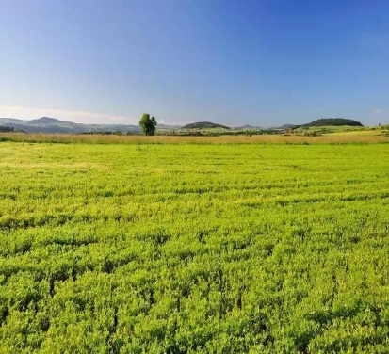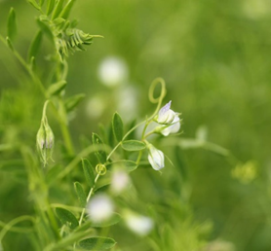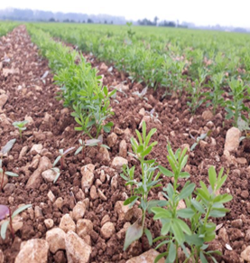

Caractéristiques
- Cycle court
- Adaptée aux zones semi-arides

Importance
- Culture stratégique dans les zones méditerranéennes

Le pois chiche
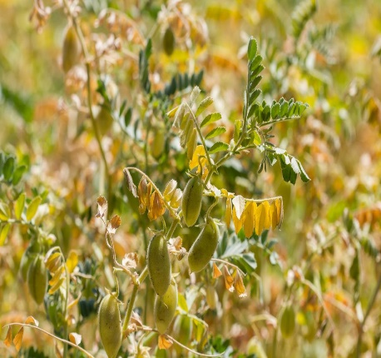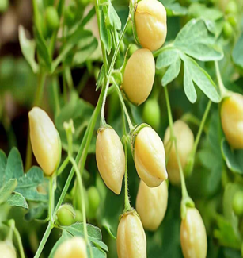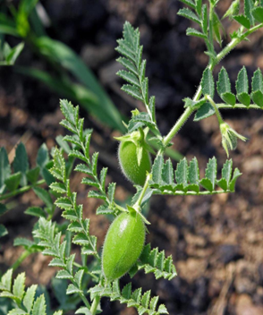

Caractéristiques
- Résistance à la sécheresse
- Adapté aux sols pauvres

Importance
- Aliment de base riche en protéines

Conclusion générale
Les cultures industrielles et les légumineuses :
- assurent la sécurité alimentaire
- soutiennent l’industrie agroalimentaire
- améliorent la durabilité agricole
- Leur maîtrise technique est essentielle pour répondre aux défis futurs :
- changement climatique
- sécurité alimentaire
- développement économique
English Version

I. Cereals

Importance and Origin
Cereals account for 45% of energy intake in human nutrition. Their organized use is at the origin of civilizations. There are three major cereal groups representing 75% of global cereal consumption. During the long prehistoric period, humans lived in small nomadic tribes focused primarily on survival. Food acquisition, through gathering and hunting, was essential. Protection against hostile physical and biological conditions was also a major concern.
- A first major group consists of wheat, barley, rye, and oats. It emerged in the Fertile Crescent, the cradle of Western civilizations, located in the Middle East and Near East.
- A second group consists of maize, originating from Central America. It formed the basis of Amerindian civilizations and was introduced into Europe by New World explorers at the end of the 15th century.
- A third group is centered around rice, a plant native to the warm and humid regions of Southeast Asia. Its domestication occurred simultaneously with that of wheat further west. Rice forms the basis of Eastern civilizations.
This map shows the areas of origin and historical diffusion flows of major cereals (after Mazoyer & Roudart, 1997).

General Classification and Morphology

Vegetative system
- The plant generally measures between 60 cm and 1.20 m in height.
- Stems (culms): cylindrical, jointed, and generally hollow (forming straw), except at the nodes. One plant may develop several stems (tillering).
- Leaves: long, narrow, and alternate, sheathing the stem at their base above each node.
- Roots: fibrous root system composed of seminal roots (from the seed) and adventitious roots (from basal nodes).

Floral and Reproductive Characteristics
- Inflorescence: flowers grouped in a spike composed of spikelets arranged along a central axis (rachis).
- Flowers: each spike contains groups of 3 to 5 flowers. They lack petals and sepals and are protected by glumelles.
- Male organs: 3 stamens, usually golden or green.
- Female organs: one ovary topped with two feathery stigmas.
- Fruit (grain): a caryopsis, a dry fruit in which the seed is fused with the fruit coat. It is rich in carbohydrates, proteins, fibers, and minerals.

Main Cultivated Species
Two species dominate global agriculture today:
- Bread wheat (Triticum aestivum): mainly used for bread and pastries.
- Durum wheat (Triticum durum): recognizable by its vitreous grains, used for semolina and pasta production.

Genetic Origin and Botanical Classification of Wheat
Durum wheat (Triticum durum), named for the hardness of its grain, is a monocot belonging to the genus Triticum of the family Gramineae. Its grain is a dry, indehiscent fruit called a caryopsis, composed of a seed and protective layers.
Thousands of years of cultivation and selection, supported by cytogenetic studies, have made it possible to determine chromosome numbers of different wheat species. According to ploidy level:
- Diploids (einkorn, Triticum monococcum) with 14 chromosomes
- Tetraploids with 28 chromosomes, including durum wheat
- Hexaploids with 42 chromosomes, including bread wheat (Triticum aestivum), which likely resulted from hybridization of three grasses with 14 chromosomes
Genomic analysis has demonstrated that allopolyploidy played a key role in the emergence of durum and bread wheat.
- Durum wheat: AABB (2n = 28)
- Bread wheat: AABBDD (2n = 42)

Wheat Characteristics
Wheat is one of the earliest cultivated cereals in the world. Quantitatively, it is the third most cultivated cereal, with about 600 million tons per year.
- Hollow, straight stem divided by solid nodes (culm)
- Each node near the soil produces adventitious roots
- One grain can produce several stems (tillering)
- Leaves are arranged in two opposite rows
- Leaves are sessile, sheathing at the base, with a ligule
- Annual plant sown in autumn (winter wheat) or spring (spring wheat)
- The spike is composed of spikelets
- Each spikelet has 3–5 flowers and a sterile terminal flower
- Each flower is surrounded by protective bracts (glumelles)
Wheat belongs to the genus Triticum in the family Poaceae.

II. Forage Crops

Introduction
Forages form the basis of livestock feeding, especially in pastoral and agro-pastoral systems. Their availability, quality, and management directly determine animal productivity and agricultural sustainability.

Definition
A forage is any plant material intended for animal feed, consumed:
- fresh (grazing)
- or preserved (hay, silage)
Includes:
- grasses (Poaceae)
- legumes (Fabaceae)
- certain specific crops and natural vegetation

Forage Production Zones
- Humid zone: high rainfall, high production
- Sub-humid zone: diversified production
- Semi-arid zone: irregular production
- Arid and Saharan zones: limited production

Situation in Algeria
- Strong climatic dependence
- Chronic forage deficit
- Dominance of extensive systems
Constraints:
- Drought
- Climate variability
- Low productivity
Consequences:
- Dependence on imports
- Pressure on natural rangelands

Forage Management

Exploitation
- Grazing
- Cutting

Conservation
- Hay: natural drying, long storage
- Silage: anaerobic fermentation, better nutrient preservation

Protein Crops
- Vetch (Vicia sativa)
- Fodder pea
- Faba bean
Role:
- Improve animal diet
- Enrich soil with nitrogen

Trees and Shrubs
- Acacia
- Atriplex
- Carob
Role:
- Feed source during dry periods
- Drought resistance
- Soil stabilization

Permanent Grasslands
- Base livestock feed
- Limited in Algeria
- Degraded by overgrazing

Ecological Zones
- Forest rangelands
- Steppe zones (alpha grass, wormwood)
- Saharan zones (scarce vegetation)

III. Industrial Crops

Definition
Industrial crops are plants cultivated to provide raw materials for processing industries (food, textile, energy, pharmaceutical).

Importance
- Economic: income, jobs, reduced imports
- Industrial: raw material supply
- Agronomic: crop rotation improvement

Examples

Sugar Beet
- Biennial plant
- Sugar accumulation in first year
- Requires temperate climate and fertile soil

Oil Crops
- Sunflower (Helianthus annuus)
- Rapeseed (Brassica napus)

Aromatic Plants
- Used in pharmaceutical, cosmetic, and food industries

Tobacco
- Nicotiana tabacum
- Requires warm climate

Food Legumes

Importance
- Rich in protein (20–30%)
- Improve soil fertility

Examples
- Lentil
- Chickpea

General Conclusion
Industrial crops and legumes:
- Ensure food security
- Support agro-industries
- Improve agricultural sustainability
Their technical mastery is essential to face:
- Climate change
- Food security challenges
- Economic development

